Відокремлений структурний підрозділ «Волинський фаховий коледж Національного університету харчових технологій»
Освітньо-професійна програма: Інженерія програмного забезпечення
ОК Системне програмування

Звіт лабораторної роботи №7
Тема “Створення програми для роботи з розділювальною пам’яттю”

Студентки 4-того курсу
Групи ІПЗ-41
Павліхи І.В

Луцьк 2025
Тема: Створення програми для роботи з розділювальною пам’яттю
Мета: Навчитися створювати системні програми, які взаємодіють між собою через спільний сегмент розділювальної пам’яті (System V IPC). У лабораторній роботі потрібно зрозуміти, як два процеси можуть використовувати один і той же сегмент оперативної пам’яті. Для цього застосовуються системні виклики ftok(), shmget(), shmat(), shmdt().
Посилання на гіт з кодом: https://github.com/IraPavlikha/SPIPZ1/blob/main/LAB7/LAB7KODE.md
Хід виконання роботи
Завдання 1.
У цьому завданні створюється дві програми, які працюють з одним сегментом розділювальної памʼяті. Обидві програми збільшують свої лічильники запусків у цьому сегменті пам’яті.
Що програми роблять:
- Створюють або підключаються до вже існуючого сегмента пам’яті (масиву із 3 int).
- Перший елемент - лічильник запусків програми 1
- Другий - лічильник запусків програми 2
- Третій - сумарний лічильник обох програм
- Якщо сегмент створюється вперше - масив ініціалізується.
- Якщо він вже існує - просто збільшуються потрібні значення.
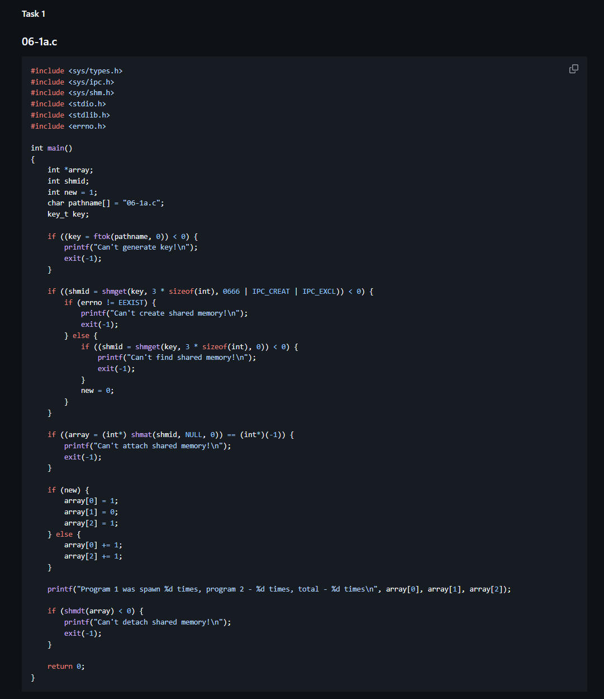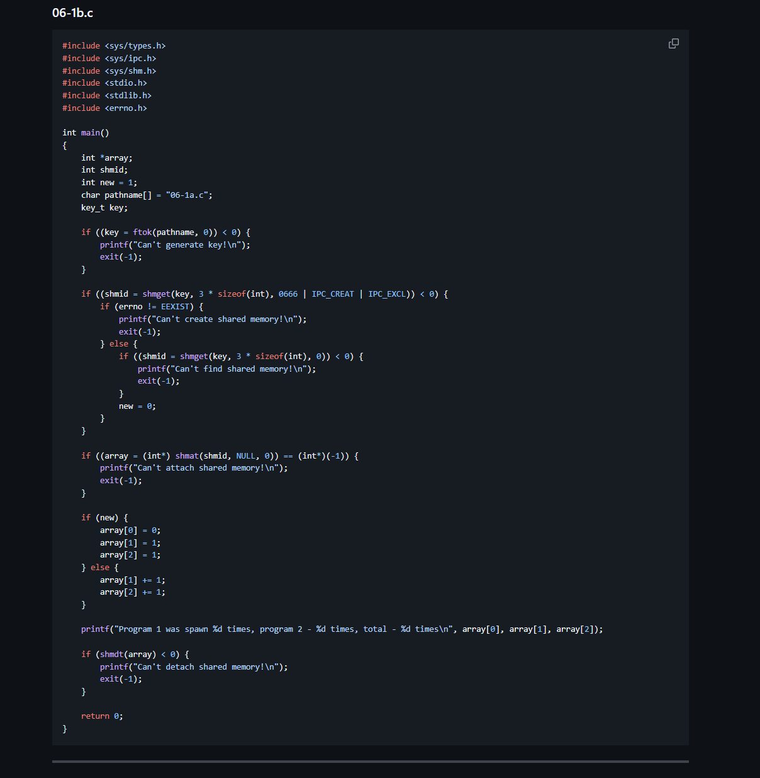
Рисунок 1.1 - Код програми 1
Програма спочатку генерує IPC-ключ за допомогою ftok(), далі намагається створити сегмент памʼяті через shmget(), і якщо він існує — просто підключається до нього. Потім через shmat() програма відображає цей сегмент у свій адресний простір і читає/змінює значення масиву. Після друку результатів сегмент відʼєднується викликом shmdt(). Таким чином дві різні програми спільно керують одним масивом у памʼяті.
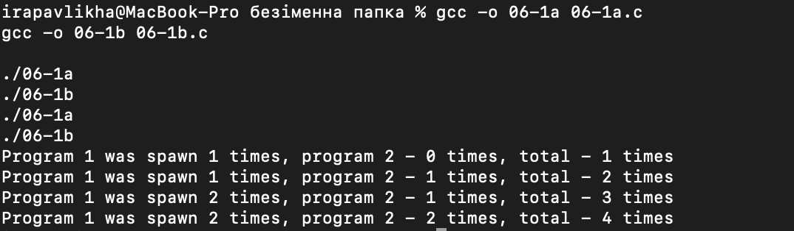
Рисунок 1.2 - Виконання програми 1
Завдання 2.
Потрібно створити дві програми, які обмінюються текстовими даними через розділювальну пам’ять.
Що має відбуватися:
- Програма 1: створює сегмент розділювальної пам’яті, копіює туди свій вихідний текст (тобто вміст *.c файлу).
- Програма 2: підключається до сегмента, зчитує текст, виводить на екран, після цього видаляє сегмент з системи.
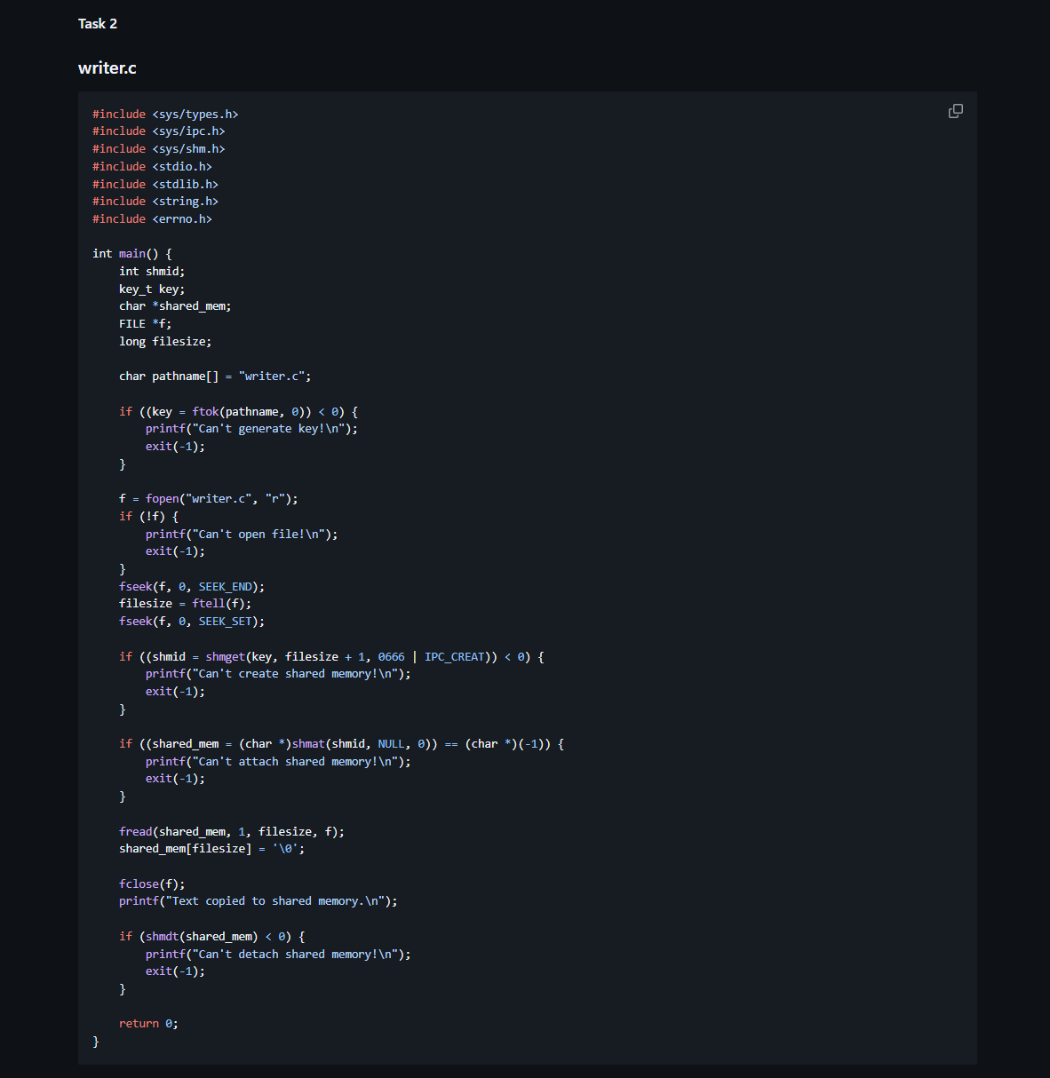
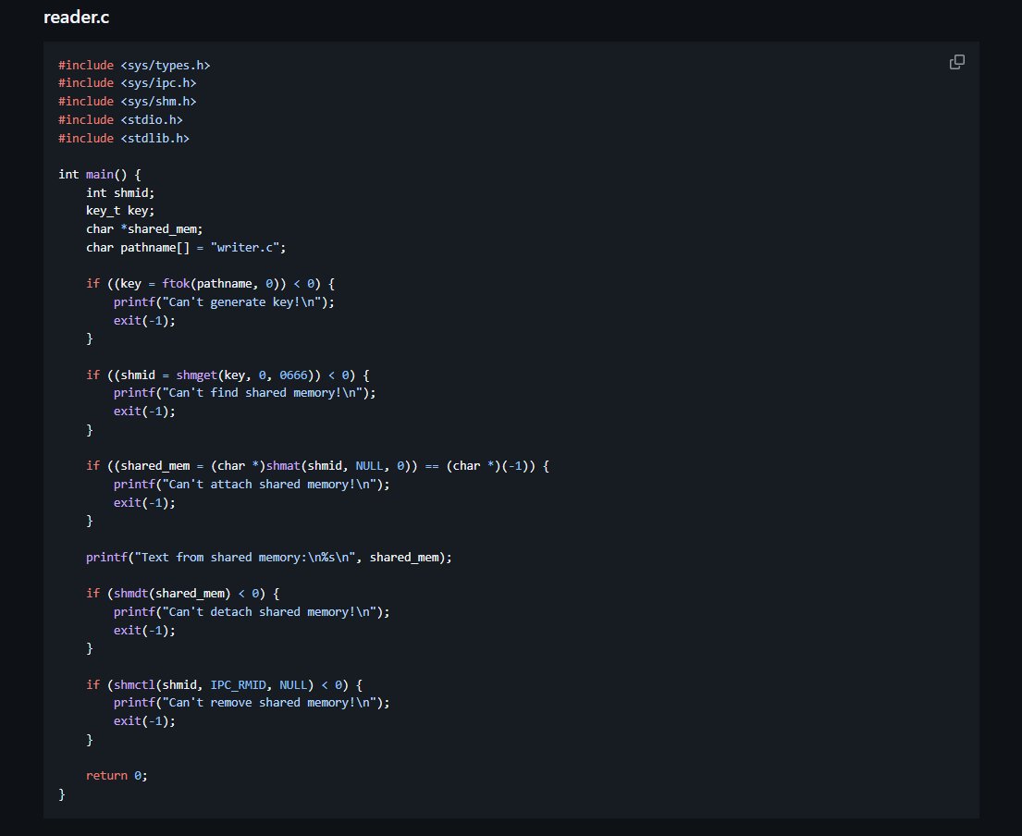
Рисунок 2.1 - Код програми 2
Перша програма створює сегмент через shmget(), підключається через shmat() і копіює туди текст. Друга програма підключається так само, зчитує дані, після чого через shmctl() із прапором IPC_RMID видаляє сегмент розділювальної пам’яті з системи.
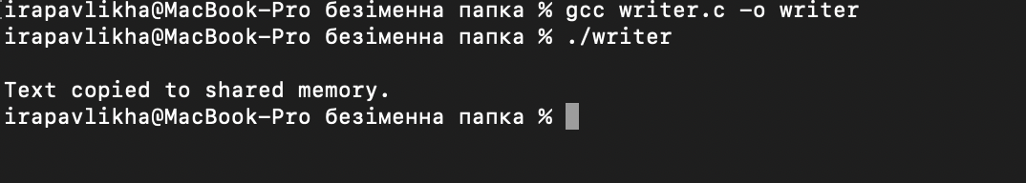
Рисунок 2.2 - Виконання програми 2

Висновки
У ході виконання роботи було реалізовано модифікований клієнт та сервер для потокового спілкування в сімействі протоколів UNIX Domain. На основі попередньої програми для датаграм було побудовано повноцінний варіант для роботи через stream-сокети, що забезпечує встановлення з’єднання, надійність передачі та можливість пересилання довільних за розміром повідомлень.
Під час виконання завдання були застосовані основні механізми системного програмування Linux: створення сокетів, прив’язка адрес, встановлення з’єднання, обмін даними та коректне завершення роботи. Тестування показало, що клієнт та сервер успішно взаємодіють між собою та відповідають вимогам моделі «клієнт-сервер» у Unix Domain Streams.
Відповіді на питання самоконтролю
1. Що таке сегмент розділювальної пам’яті?
Це спеціальна область оперативної пам’яті, до якої можуть одночасно мати доступ кілька процесів.

2. Як створити сегмент розділювальної пам’яті?
Через системний виклик shmget(), передаючи ключ, розмір і права доступу.

3. З чим синонімізується значення повернення ftok()?
З унікальним IPC-ключем, який використовується всіма програмами для доступу до спільного ресурсу.

4. Для чого потрібна ftok()?
Щоб створити унікальний ключ на основі імені файлу й індексного параметра.

5. Як описується сегмент пам’яті в системі?
Він має власний IPC-дескриптор (shmid), який система зберігає в таблиці ресурсів IPC.

6. Призначення shmget.
Створює або відкриває існуючий сегмент розділювальної пам’яті.

7. Що робить shmat()?
Відображає сегмент памʼяті в адресний простір процесу та повертає вказівник на нього.

8. Що таке простір імен SYSTEM V IPC?
Це набір ресурсів (черги повідомлень, семафори, спільна пам’ять), доступ до яких здійснюється через ключі.

9. Чи треба формувати права доступу?
Так, задаються через аргумент shmget — наприклад, 0666 визначає читання/запис для всіх.

10. Призначення shmdt().
Від’єднує сегмент пам’яті від адресного простору процесу.

11. Прапори IPC_CREAT і IPC_EXCL для чого?
IPC_CREAT — створити сегмент, якщо він не існує.
IPC_EXCL — гарантує, що сегмент буде створено заново, інакше повертається помилка.

12. Роль параметра cmd у shmctl()?
Він визначає тип операції: наприклад, IPC_RMID — видалити сегмент.

13. Що таке адресний простір?
Це область памʼяті, яку процес може використовувати; її застосування дозволяє ізолювати процеси одне від одного.

